ML02_1wire-teplota
Téma: sběrnice 1-Wire pro snímání teploty pomocí teplotního čidla Dallas. Vytvoření diagramu v prostředí Nodered, který vypisuje naměřenou hodnotu na dashboard.
Cíl hodiny: Umět připojit teplotní čidlo s využitím sběrnice 1-Wire a nakonfigurovat ve vývojovém prostředí Node-Red diagram tak, aby se hodnoty teploty vypisovaly na dashboard.
Doba trván: 2x45min
Pomůcky: Raspberry Pi, nepájivé pole, Dallas (DS1820), rezistor 4K7 Ω, propojovací vodiče
Literatura a zdroje informací: https://pinout.xyz/pinout/wiringpi

Seznámení se senzorem teploty Dallas DS18B20
Teplotní čidlo Dallas DS18B20 měří teplotu v rozsahu -55 až +125 °C. Pro komunikaci využívá sběrnici 1-Wire. Každé čidlo má jiné identifikační číslo, které můžeme zjistit po připojení v OS ve složce /sys/devices/w1_bus_master1/číslo čidla.

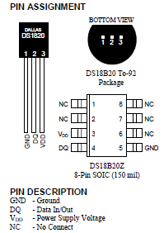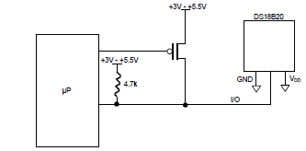
Zapojení senzoru teploty Dallas DS18B20

Zapojení teplotního čidla
Zapojte sběrnici 1-Wire Raspberry Pi podle následujícího obrázku. Dejte pozor na správné zapojení pouzdra senzoru. Pro správnou funkci musí být povoleno používání 1-Wire v OS Raspbian.
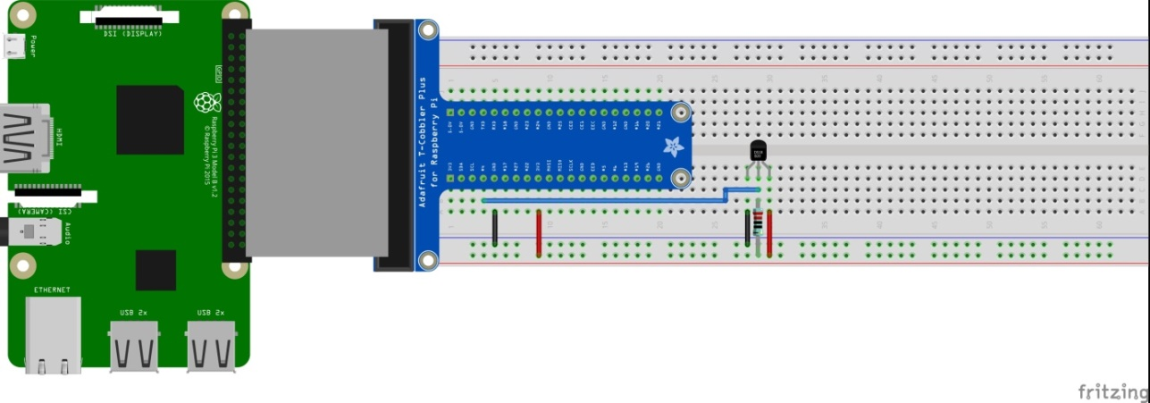
Zapojení teplotního čidla Dallas

Sestavení a konfigurace diagramu
Při zpracování diagramu je využit uzel sensor ds18b20 (nutné doinstalovat - manage palette - node-red-contrib-1wire)
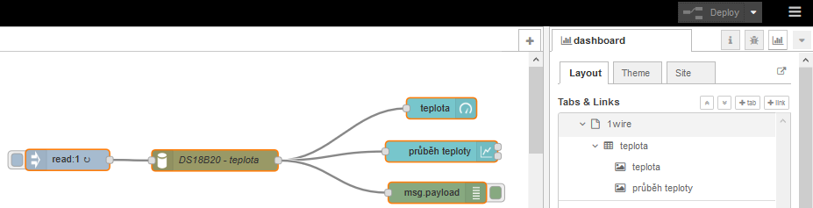
Konfigurace uzlu 1-wire
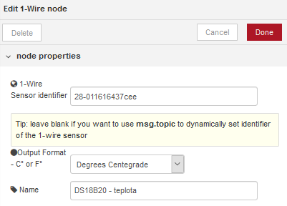
Inject node je použit pro inicializaci odečtu teploty z čidla a je nastaven na číselnou hodnotu 1 – payload se zapnutým opakováním 5s.
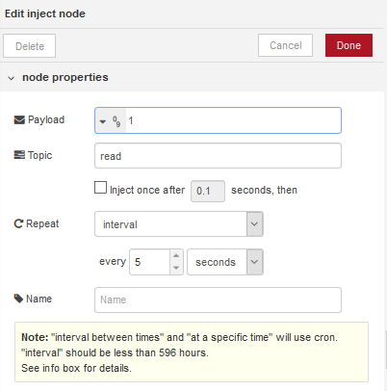
Grafické uspořádání dashboardu:
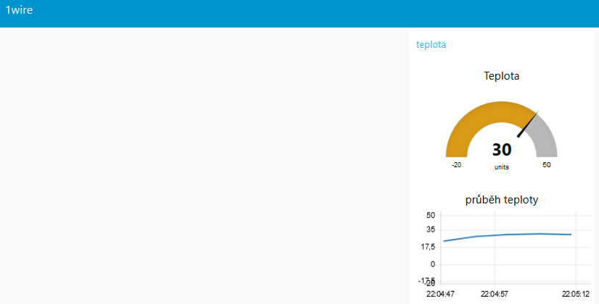

Vypracování PL02_1wire-teplota
Při úspěšném zpracování pracovního listu by žáci měli zvládnout:
- Propojit senzor teploty Dallas přes nepájivé pole s Raspberry Pi.
- Vytvořit diagram pro výpis teploty senzoru Dallas (DS1820) na dashboard po 5s
- Graficky upravit dashboard podle zadání

